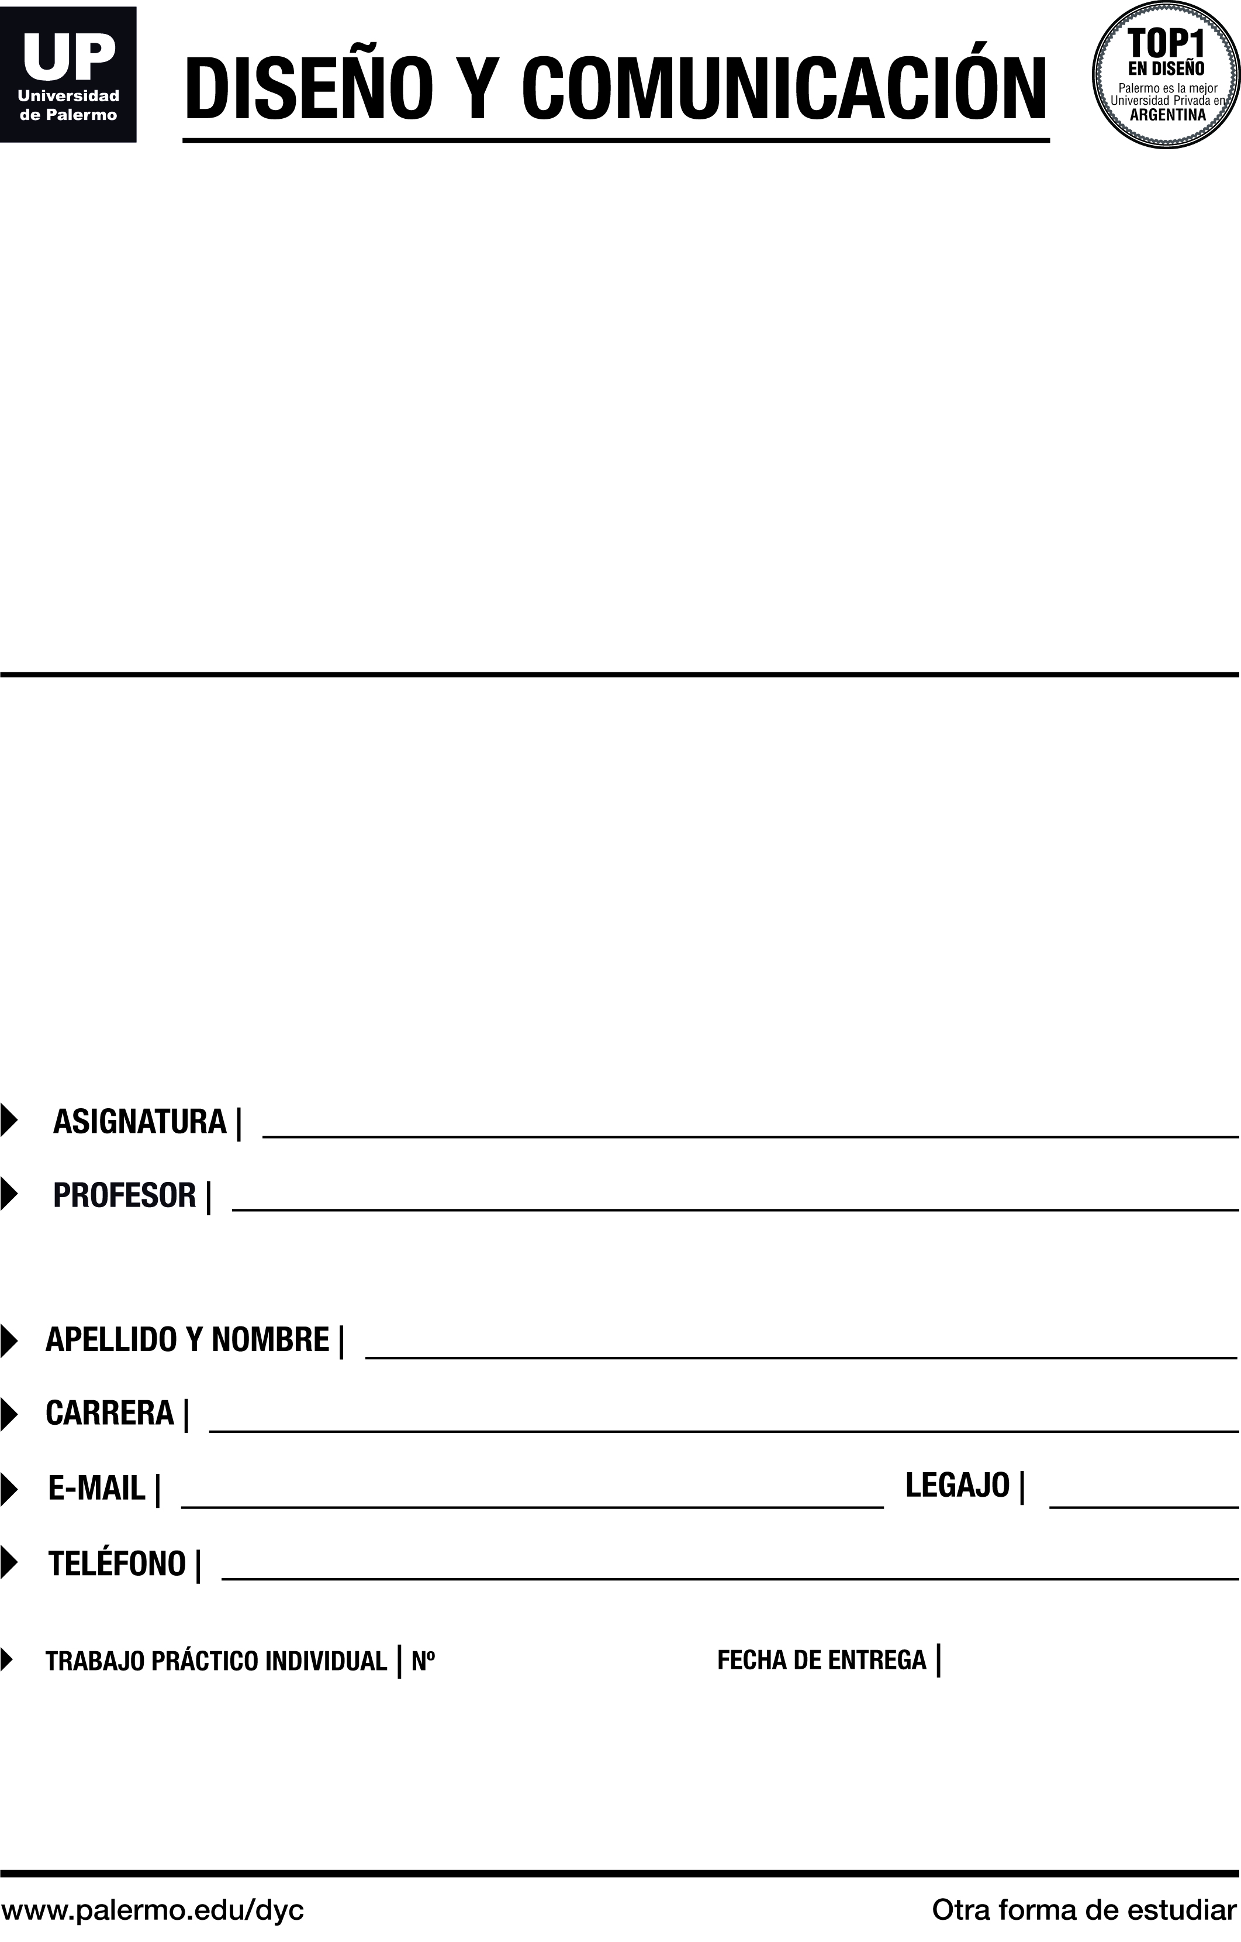

***XX***

***XX***

***XX***

***XX***

***XX***

***XX***

***XX***

***XX***

***XX***

XX Título

XX

### XX Subtítulo

### XX